Техническая спецификация
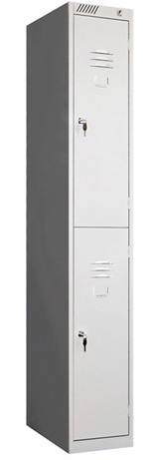
Лот №1 шкаф 2-х секционный (металлический локер)
Модульный шкаф для одежды состоит из двух секции или ячеек.
Комплектация :
- два замка,
- две перекладины, четыре крючка.

Окрашен порошковой (полимерной) краской серого цвета.

- Шкаф сборный, собирается при помощи винтов и саморезов, поставка должна быть осуществлена в собранном виде.
- Размеры не менее: Высота 185 см Ширина 40 см Глубина 46 см (1850х400х460)
- система запирания - ригельная и флажковая ;
- толщина листа - 0.8 мм;
- Комплектующие (основание; полка средняя, крышка шкафа, задняя стенка, стенка боковая правая, стенка боковая левая, профиль стыковочный (для дополнительных секций), дверь, винты с полукруглой головкой d=4мм в комплекте с гайками и шайбами)

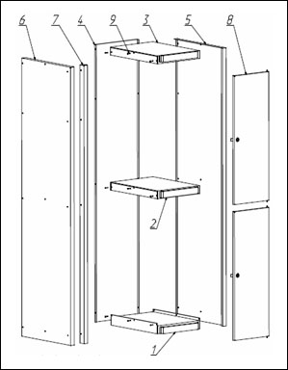
Адрес доставки: Новый пассажирский терминал аэропорта г.Астана, ул.Кабанбай батыра, 5-ый этаж ,офис IFS департамента.

Лот№2 файл кабинет 4-х секционный (картотека )

Внешние размеры не менее, мм: 1330*470*630
Внутренние размеры не менее, мм: 267*381*560
Вес, кг: 50
Внутренний объем, л: 220 папок Foolscap
Количество полок, шт: 4
Тип замка: Ключевой Практик (2000 комбинаций)
Цвет: Серый полуматовый (RAL 7038)
Тип покрытия: Порошковое
Гарантия-5 лет
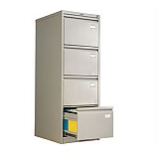

Адрес доставки: БЦ «Іскер»: г. Астана, пр. Сарыарка д.15 (угол пр.Абая), аудитория 909 или 910., 9 этаж.

Ценовое предложение должно содержать следующее:
1) техническую спецификацию;
2) наименование, характеристики и количество поставляемых товаров (с указанием марки/модели, наименования производителя и страны происхождения).

